**Anlage 3**

**Hinweise zur Aufstellung der naturschutzfachlichen Angaben zur   
speziellen artenschutzrechtlichen Prüfung in der Straßenplanung (saP)  
  
(Fassung mit Stand 08/2018)**

**Tabellen zur Ermittlung des zu prüfenden Artenspektrums**

**‑ Mustervorlage ‑**

Die folgenden Erläuterungen beziehen sich auf die vom Bayerischen Landesamt für Umwelt geprüften Artenlisten. Die in den [Arteninformationen](https://www.lfu.bayern.de/natur/sap/arteninformationen/) des LfU zum Download verfügbaren Tabellen beinhalten alle in Bayern aktuell vorkommenden

- Arten des Anhangs IVa und IVb der FFH-Richtlinie,

- nachgewiesenen Brutvogelarten in Bayern (1950 bis 2016) ohne Gefangenschaftsflüchtlinge, Neozoen, Vermehrungsgäste und Irrgäste

*Hinweis: Die "Verantwortungsarten" nach § 54 Absatz 1 Nr. 2 BNatSchG werden erst mit Erlass einer neuen Bundesartenschutzverordnung durch das Bundesministerium für Umwelt, Naturschutz und nukleare Sicherheit mit Zustimmung des Bundesrates wirksam, da die Arten erst in einer Neufassung bestimmt werden müssen. Wann diese vorgelegt werden wird, ist derzeit nicht bekannt.*

In Bayern ausgestorbene/verschollene Arten, Irrgäste, nicht autochthone Arten sowie Gastvögel sind in den Listen nicht enthalten. Ebenso sind in den o.a. Artenlisten des LfU diejenigen Vogelarten nicht enthalten, die aufgrund ihrer euryöken Lebensweise und mangels aktueller Gefährdung in einem ersten Schritt (Relevanzprüfung) einer vereinfachten Betrachtung unterzogen werden können. Bei diesen weit verbreiteten, sog. „Allerweltsvogelarten“ kann regelmäßig davon ausgegangen werden, dass durch Vorhaben keine Verschlechterung ihres Erhaltungszustandes erfolgt (Regelvermutung).

Die Artentabelle wird seitens des LfU regelmäßig überprüft und ggf. bei neueren Erkenntnissen fortgeschrieben (aktuell aufgrund der Fortschreibung der Roten Liste Vögel Bayern und Deutschland um 5 weitere Vogelarten).

Wenn im konkreten Einzelfall aufgrund einer besonderen Fallkonstellation eine größere Anzahl von Individuen oder Brutpaaren dieser weitverbreiteten und häufigen Vogelarten von einem Vorhaben betroffen sein können, sind diese Arten ebenfalls als zu prüfende Arten gelistet.

Von den sehr zahlreichen Zug- und Rastvogelarten Bayerns werden nur diejenigen erfasst, die in relevanten Rast-/Überwinterungsstätten im Wirkraum des Projekts als regelmäßige Gastvögel zu erwarten sind.

Anhand der unten dargestellten Kriterien wird durch Abschichtung das artenschutzrechtlich zu prüfende Artenspektrum im Untersuchungsraum des Vorhabens ermittelt.

Die ausführliche Tabellendarstellung dient vorrangig als interne Checkliste zur Nachvollziehbarkeit der Ermittlung des zu prüfenden Artenspektrums und als Hilfe für die Abstimmung mit den Naturschutzbehörden. Die Ergebnisse der Auswahl der Arten müssen jedoch in geeigneter Form (z.B. in Form der ausgefüllten Listen) in den Genehmigungsunterlagen dokumentiert und hinreichend begründet werden.

Abschichtungskriterien (Spalten am Tabellenanfang):  
  
Schritt 1: Relevanzprüfung

**V**: Wirkraum des Vorhabens liegt:

**X** = innerhalb des bekannten Verbreitungsgebietes der Art in Bayern   
 oder keine Angaben zur Verbreitung der Art in Bayern vorhanden (k.A.)

**0** = außerhalb des bekannten Verbreitungsgebietes der Art in Bayern

**L**: Erforderlicher Lebensraum/Standort der Art im Wirkraum des Vorhabens (Lebensraum-  
Grobfilter nach z.B. Feuchtlebensräume, Wälder, Gewässer):

**X** = vorkommend; spezifische Habitatansprüche der Art voraussichtlich erfüllt   
 oder keine Angaben möglich (k.A.)

**0** = nicht vorkommend; spezifische Habitatansprüche der Art mit Sicherheit nicht erfüllt

**E**: Wirkungsempfindlichkeit der Art:

**X** = gegeben, oder nicht auszuschließen, dass Verbotstatbestände ausgelöst werden können

**0** = projektspezifisch so gering, dass mit hinreichender Sicherheit davon ausgegangen  
 werden kann, dass keine Verbotstatbestände ausgelöst werden können (i.d.R. nur   
 weitverbreitete, ungefährdete Arten)

Arten, bei denen *eines* der o.g. Kriterien mit "0" bewertet wurde, sind zunächst als nicht-relevant identifiziert und können von einer weiteren detaillierten Prüfung ausgeschlossen werden.   
Alle übrigen Arten sind als relevant identifiziert; für sie ist die Prüfung mit Schritt 2 fortzusetzen.

––––––––––––––––––––––––––––––––––––––––––––––––––––––––––––––––––––––––––––––

Schritt 2: Bestandsaufnahme

**NW:** Art im Wirkraum durch Bestandserfassung nachgewiesen  
**X** = ja  
**0** = nein

**PO:** potenzielles Vorkommen: Vorkommen im Untersuchungsgebiet möglich, d. h. ein Vorkommen ist nicht sicher auszuschließen und aufgrund der Lebensraumausstattung des Gebietes und der Verbreitung der Art in Bayern nicht unwahrscheinlich  
**X** = ja  
**0** = nein

Auf Grund der Ergebnisse der Bestandsaufnahme sind die Ergebnisse der in der Relevanzprüfung (Schritt 1) vorgenommenen Abschichtung nochmals auf Plausibilität zu überprüfen.

Arten, bei denen *eines der* o.g. Kriterien mit "X" bewertet wurde, werden der weiteren saP (s. Anlage 1, Mustervorlage) zugrunde gelegt.   
Für alle übrigen Arten ist dagegen eine weitergehende Bearbeitung in der saP entbehrlich.

Weitere Abkürzungen:

**RLB:** Rote Liste Bayern:

Alle bewerteten Arten der Roten Liste gefährdeter Tiere werden gem. LfU 2016 einem einheitlichen System von Gefährdungskategorien zugeordnet (siehe folgende Übersicht).[1]

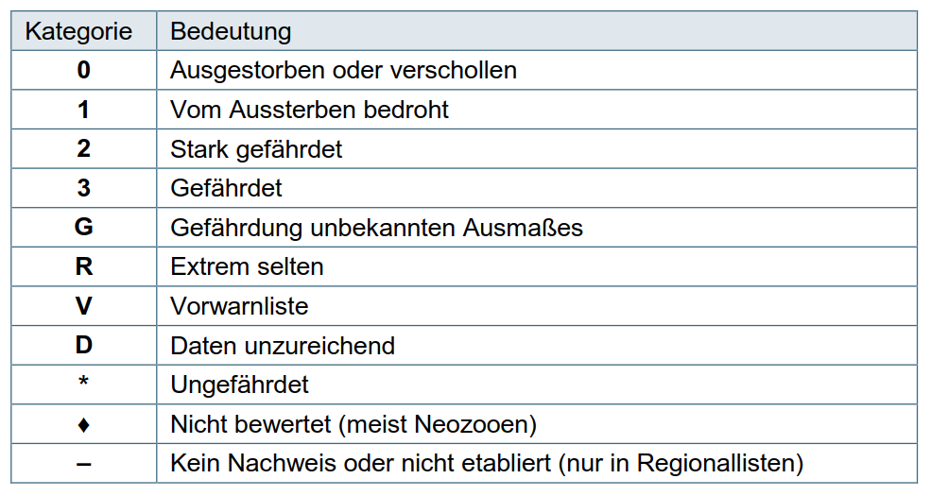

Die in Bayern gefährdeten Gefäßpflanzen werden folgenden Kategorien zugeordnet[2]:

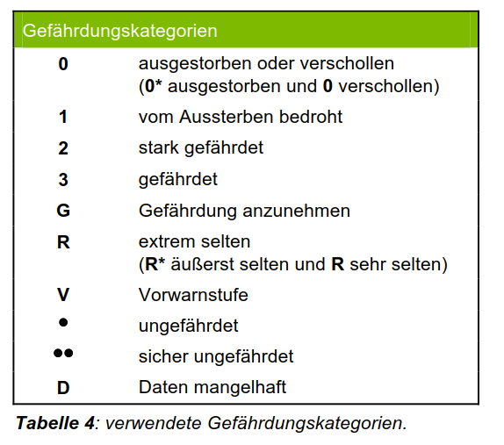

**RLD:** Rote Liste Tiere/Pflanzen Deutschland gem. BfN[3]:

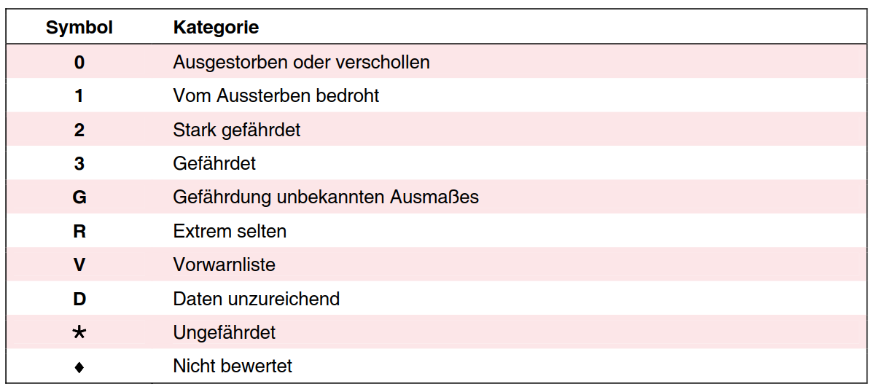

Bei der Angabe des jeweiligen Gefährdungsstatus einer Art ist jeweils auf die aktuellen Ausgaben der entsprechenden Roten Listen Bezug zu nehmen. Diese sind auf den Webseiten des [Bundesamts für Naturschutz](https://www.bfn.de/) und des [Bay. Landesamts für Umwelt](https://www.lfu.bayern.de/index.htm) veröffentlicht.

**sg:** streng geschützte Art nach § 7 Abs. 2 Nr. 14 BNatSchG

Die Tabellen zur Ermittlung des projektspezifischen, prüfungsrelevanten Artenspektrums sollen die folgende Gliederung und Mindestinhalte haben:

### A Arten des Anhangs IV der FFH-Richtlinie

Tierarten:

| **V** | **L** | **E** | **NW** | **PO** |  | **Artname (deutsch)** | **Artname (wiss.)** | | **RLB** | **RLD** | **sg** |
| --- | --- | --- | --- | --- | --- | --- | --- | --- | --- | --- | --- |
|  |  |  |  |  |  | **Fledermäuse** |  | |  |  |  |
|  |  |  |  |  |  |  | |  |  |  |  |
|  |  |  |  |  |  | **Säugetiere ohne Fledermäuse** | | |  |  |  |
|  |  |  |  |  |  |  | |  |  |  |  |
|  |  |  |  |  |  | **Kriechtiere** | |  |  |  |  |
|  |  |  |  |  |  |  | |  |  |  |  |
|  |  |  |  |  |  | **Lurche** | |  |  |  |  |
|  |  |  |  |  |  |  | |  |  |  |  |
|  |  |  |  |  |  | **Fische** | |  |  |  |  |
|  |  |  |  |  |  |  | |  |  |  |  |
|  |  |  |  |  |  | **Libellen** | |  |  |  |  |
|  |  |  |  |  |  |  | |  |  |  |  |
|  |  |  |  |  |  | **Käfer** | |  |  |  |  |
|  |  |  |  |  |  |  | |  |  |  |  |
|  |  |  |  |  |  | **Tagfalter** | |  |  |  |  |
|  |  |  |  |  |  |  | |  |  |  |  |
|  |  |  |  |  |  | **Nachtfalter** | |  |  |  |  |
|  |  |  |  |  |  |  | |  |  |  |  |
|  |  |  |  |  |  | **Schnecken** | |  |  |  |  |
|  |  |  |  |  |  |  | |  |  |  |  |
|  |  |  |  |  |  | **Muscheln** | |  |  |  |  |
|  |  |  |  |  |  |  | |  |  |  |  |

Gefäßpflanzen:

| **V** | **L** | **E** | **NW** | **PO** |  | **Artname (deutsch)** | **Artname (wiss.)** | **RLB** | **RLD** | **sg** |
| --- | --- | --- | --- | --- | --- | --- | --- | --- | --- | --- |
|  |  |  |  |  |  |  |  |  |  |  |

### 

### B Vögel

Nachgewiesene Brutvogelarten in Bayern (2005 bis 2009 nach Rödl et al. 2012) ohne Gefangenschaftsflüchtlinge, Neozoen, Vermehrungsgäste und Irrgäste

| **V** | **L** | **E** | **NW** | **PO** |  | **Artname (deutsch)** | **Artname (wiss.)** | **RLB** | **RLD** | **sg** |
| --- | --- | --- | --- | --- | --- | --- | --- | --- | --- | --- |
|  |  |  |  |  |  |  |  |  |  |  |

### *) weit verbreitete Arten („Allerweltsarten“), bei denen regelmäßig davon auszugehen ist, dass durch Vorhaben keine populationsbezogene Verschlechterung des Erhaltungszustandes erfolgt. Vgl. Abschnitt "Relevanzprüfung" der Internet-Arbeitshilfe zur speziellen artenschutzrechtlichen Prüfung bei der Vorhabenszulassung des Bayerischen Landesamtes für Umwelt.

Regelmäßige Gastvögel im Gebiet Klicken Sie hier, um Text einzugeben.  
(vgl. z.B. <https://www.lfu.bayern.de/natur/monitoring_vogelbestand/rastende_wasservoegel/index.htm>)

Liste muss projektbezogen aufgestellt werden

| **Artname (deutsch)** | **Artname (wiss.)** | **RLB** | **RLD** | **sg** |
| --- | --- | --- | --- | --- |
|  |  |  |  |  |
|  |  |  |  |  |
|  |  |  |  |  |
|  |  |  |  |  |

1. LfU 2016: [Rote Liste gefährdeter Tiere Bayerns](https://www.bestellen.bayern.de/application/eshop_app000002?SID=1230048880&ACTIONxSESSxSHOWPIC(BILDxKEY:'lfu_nat_00340',BILDxCLASS:'Artikel',BILDxTYPE:'PDF')) – Grundlagen.
2. LfU 2003: [Grundlagen und Bilanzen](https://www.lfu.bayern.de/natur/rote_liste_pflanzen/doc/allgemein/grundlagen_bilanzen.pdf) der Roten Liste gefährdeter Gefäßpflanzen Bayerns.
3. Ludwig, G. e.a. in: Naturschutz und Biologische Vielfalt, Schriftenreihe des BfN 70 (1) 2009 (<https://www.bfn.de/fileadmin/MDB/documents/themen/roteliste/Methodik_2009.pdf>).